# 第二次作业

# 题目1数据表单名：earthquakes-2021-10-22_15-00-00_+0800.tsv

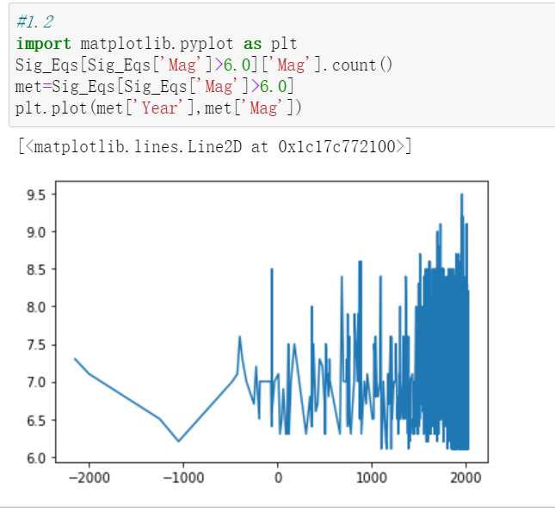

0点之后地震开始增多，特别是1000年之后地震量增大速度快，呈现出密集的趋势，地震级数峰值也开始不断突破，较前1000年的高级数变多，在2000年附近出现最大值

**1.3**

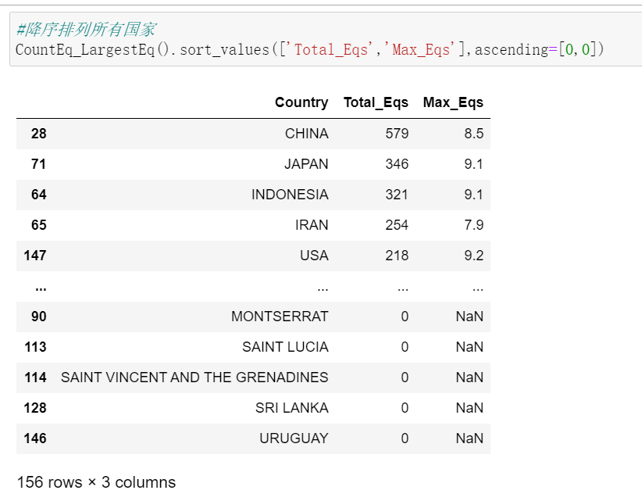

# 题目2 数据表单名：2381423.csv

1. 把WND列中的四位数提取出来，并转换成数值型，用单独的一列记录，标记为‘WS’
2. 把含有9999的一行使用（drop）命令直接删去
3. 把得出的数据与日期尽心重组，变为一组时间序列
4. 计算月度的平均值、画图。

由《十分钟了解pandas》中time series的相关知识及同学讲解得出，可能不是很对。

# 题目3 不会